阳小玲 | 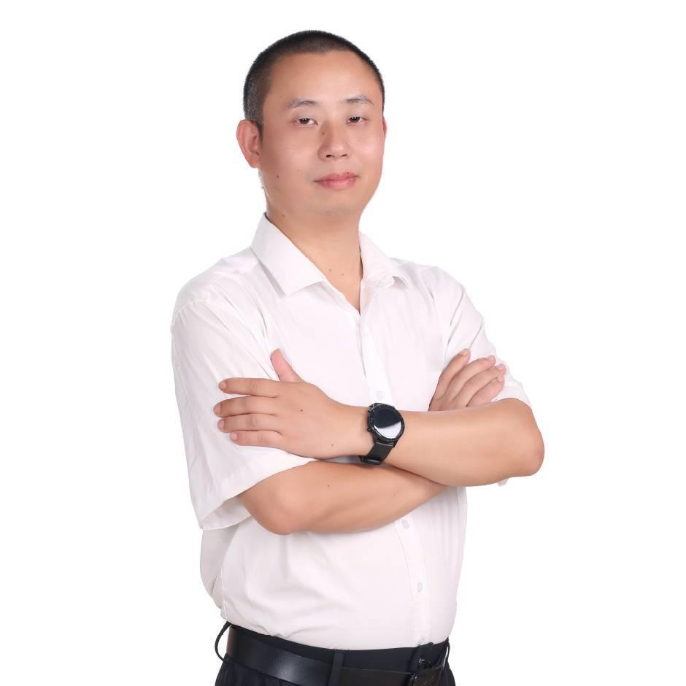
求职方向：厨政总监 / 行政总厨 / 区域后厨经理
工作经验：20余年火锅餐饮行业经验 职业资质：中国烹饪大师、一级火锅烹调师
自我评价
拥有20余年火锅餐饮从业经验，从基层切配、炒料岗位成长，历任厨师长、行政总厨、区域后厨经理及厨政部总监。熟悉火锅锅底炒制、菜品研发、产品标准制定、后厨培训、成本核算及多门店管理，能够结合门店实际情况处理产品出品、食材损耗和人员管理问题。曾参与国内多家火锅企业经营管理及海外门店技术指导，具备较强的现场管理和实际问题处理能力。期望在成熟的火锅餐饮企业继续承担厨政管理、产品研发及多门店管理工作。

工作经历
埃玛火锅餐饮管理服务有限公司 | 厨政部总监 | 2025.03—至今
主要负责，西藏地区25家火锅门店的厨政管理，以公司为主要工作点，同时参与旗下门店管理，负责产品标准、新品研发、成本毛利核算及厨师长考核。
● 标准制定：负责火锅产品标准拟定及门店执行检查，涉及锅底配方、出品克重与切配规格、配菜及小料制作要求。根据产品试做情况整理配方表和操作要求，提交公司运营部审批后下发门店；定期检查锅底味道、食材份量、切配规格和装盘情况，对不符合要求的产品及时提出调整意见。
● 新品研发：负责新品配方设计、试做及产品调整，从原料搭配、口味、食材用量和实际制作难度等方面进行测试。新品试做时同步核算单品成本，根据试吃反馈调整配方和制作方法；产品确定后向各店厨师长讲解制作要求，并检查门店实际出品情况。
● 成本核算：负责各店菜品成本及毛利核算，根据配方用量和原料采购价格计算单品成本，结合销售价格测算毛利。日常检查食材领用、库存及实际损耗，对成本变化较大的产品核对采购价格、原料用量和门店操作情况，与采购、财务核实差异并提出调整建议。
● 团队考核：直接负责所有门店厨政工作，考核门店厨师长，重点检查产品出品质量、食材损耗、后厨卫生及食品安全。对检查中发现的出品不稳定、操作不规范等问题，与厨师长沟通原因，安排技术培训和整改。
江苏老成餐饮管理有限公司 | 区域后厨经理 | 2021—2023
主要负责，前期担任单店厨师长，后期调任南京片区区域后厨经理，重点负责南京、常州及安徽地区4家核心直营门店，兼顾区域其他门店的后厨技术支持和日常检查。
● 区域管理：负责南京迈皋桥店、常州市区店、常州金坛店及安徽天长店的后厨管理，定期到店检查出品、人员安排、食材管理和卫生情况。每次巡店重点检查锅底色泽与香气、肉类切片厚度、蔬菜新鲜度、冷藏温度、食材效期及先进先出执行情况，发现问题现场示范并要求厨师长整改。
● SOP制定：参与公司后厨SOP及培训手册编制，涉及锅底制作、肉类克重与切片规格、丸滑及蔬菜份量、菜品成本卡等内容。总部研发推出新品后，负责将配方、操作步骤和装盘要求传达到各店，并通过现场演示和员工实操检查制作效果。
● 成本管理：负责门店食材成本及损耗检查，根据单品原料用量、采购价格和实际损耗核对成本卡。针对本地采购价格变化，与厨师长反复核对实际用量和理论成本，调整产品成本计算数据，检查食材储存、备货和使用情况。
● 门店考核：负责各店厨师长日常工作检查和业务技能培训，重点关注出品质量、成本控制、客诉及食品安全。季度优秀门店评选前检查各店经营情况，对问题较多的门店安排整改和复查，任职期间多家门店曾获得公司优秀门店奖励。
重庆烧白哥餐饮管理有限公司 | 全国门店开业技术指导 | 2020—2021
主要负责，根据总部安排前往不同地区新开加盟及合伙门店，开展火锅底料炒制、后厨岗位培训、产品出品指导和开业支持，一年累计参与约20家门店技术服务。
● 开业带教：到店后检查厨房设备、原材料及岗位准备情况，根据员工基础安排炒料、切配、烫煮等岗位培训。按照公司固定配方进行底料炒制示范，讲解牛油、辣椒、花椒和香料的投放顺序及火候要求，再让员工独立操作，发现问题及时纠正。
● 技术培训：重点培训主墩、炒料师及后厨厨师，针对不同地区原料品质和员工操作习惯进行现场指导。遇到花椒香气不足、底料偏苦或锅底辣度不稳定等问题，通过对比总部样品、重新炒制和调整操作方法，帮助门店达到产品要求。
● 开业支持：试营业及正式开业期间跟进后厨出餐情况，检查菜品切配、锅底口味、备货数量和岗位配合，针对高峰期出餐不及时、员工操作不熟练等情况及时调整。每天通过微信群向总部反馈培训进度、现场问题及验收照片，门店员工能够独立操作后再进行工作移交。
● 经营改善：曾参与昆明片区门店经营改善，针对门店营业额低迷的情况，调整部分菜品规格、出餐组合及员工操作方法，配合门店加强出品管理，帮助门店经营表现逐步回升。原简历记录该店日营业额由500余元提升至万元以上。
柬埔寨金边重庆火锅 | 厨师长 | 2019.03—2019.11
主要负责，柬埔寨金边重庆风味火锅店后厨日常管理和产品出品，门店26张桌子，后厨团队16人，其中国内员工4人、当地员工12人，也是首次出国担任厨师长。
● 后厨管理：负责后厨日常工作安排、食材验收、备货及出品检查。国内员工主要承担底料炒制、关键荤菜切配和技术把控，当地员工负责基础备料、蔬菜处理、清洁及简单切配，按照员工熟练程度安排岗位。
● 底料炒制：门店底料由厨房自行炒制，出国前老板已在重庆试味确认底料口味，到岗后按照确认的配方和制作要求进行炒制，重点检查牛油、辣椒、花椒及香料品质，保证锅底色泽、香气和辣度稳定。
● 人员带教：针对当地员工切配经验不足的问题，安排国内员工现场示范毛肚、牛肉、黄喉等食材的清洗和改刀方法。对切片偏厚、食材处理不干净等情况反复示范，要求员工按标准操作，确保菜品口感和出品质量。
● 原料管理：负责主要食材验收和储存检查，关注牛肉、毛肚、黄喉及蔬菜的新鲜度。遇到辣椒、花椒等关键原料到货延迟时，根据现有库存调整炒制安排，并与老板沟通确认口味，保证门店正常营业。
烧白哥餐饮管理有限公司 | 技术指导 | 2017—2018
主要负责，外派贵州、云南等地区加盟门店开展火锅底料炒制和后厨技术培训，同时参与公司工厂底料生产，主要工作包括配方执行、现场带教和产品质量检查。
● 门店培训：在贵阳、昆明、曲靖等地门店开展技术指导，按照公司固定牛油火锅底料配方表，现场示范牛油与菜籽油搭配、辣椒和花椒投放顺序、香料处理及炒制火候。培训对象主要为门店主墩和厨师，要求员工独立完成炒制并现场检查结果。
● 生产协助：多次回工厂参与火锅底料生产，负责配料称重、原料准备和炒制过程看火，检查辣椒、花椒及香料批次品质，参与成品取样和口味检查，发现原料品质异常及时向技术负责人反馈。
● 问题处理：针对贵州门店反馈底料油厚偏腻、云南门店麻味不足等情况，到店重新检查炒制过程，发现问题后通过调整火候、花椒投放时机和操作顺序进行纠正。对于员工更换后出现的操作问题，再安排复训，确保配方执行稳定。
江苏巴蜀园火锅 | 行政总厨兼炒料师 | 2014—2016
主要负责，南京铁心桥店、安徽滁州店及扬州顺达广场店3家门店后厨管理和火锅底料炒制，以南京店为主要驻点，同时负责其他门店技术检查、人员培训和出品管理。
● 三店管理：负责三家门店后厨日常工作安排、食材验收、人员岗位分工及出品检查。根据各店客流安排备货，检查鲜肉、毛肚、鸭肠及蔬菜品质，及时处理缺货、人员不足和高峰期出餐问题。
● 底料炒制：负责牛油火锅底料炒制和口味把控，检查牛油、辣椒、花椒、豆瓣及香料品质，按照固定配方控制投料顺序和火候。结合江苏当地顾客口味反馈，对微辣锅底及鸳鸯锅制作要求进行适当调整，保持三店口味一致。
● 成本管理：检查主要食材采购、验收、使用和损耗情况，根据各店实际用量调整备货安排。对牛油、辣椒等主要原料进行称重记录，发现用量异常时检查炒制过程和食材处理情况。
● 技术处理：扬州店曾出现底料苦味问题，到店检查后发现花椒处理不当，重新示范浸泡、沥干和投放顺序；滁州店夏季牛油储存出现异味，则调整分装和冷藏管理。通过现场指导解决门店实际问题。
成都渝容火锅 | 厨师长兼炒料师 | 2012—2014
主要负责，社区型重庆牛油火锅门店后厨管理和核心底料炒制，承担食材验收、人员安排、菜品出品及日常成本损耗检查。
● 厨房管理：负责后厨日常人员安排、鲜货验收、切配备料和出餐检查，根据前一天营业情况及当天客流安排备货。高峰期检查切配和出餐速度，及时处理前厅催菜、临时补货及岗位人手不足等问题。
● 底料制作：每周集中安排一次底料炒制，负责原料准备、牛油炼制、辣椒豆瓣炒制、香料投放、火候控制及冷却分装，由一名下手协助备料和炒制。底料制作完成后按要求储存，供门店后续营业使用。
● 出品管理：检查牛肉、毛肚、鸭肠等鲜货的验收和切配质量，关注菜品份量、口感和装盘效果。针对锅底偏苦、偏淡或香气不足等问题，结合前厅反馈检查上桌配制和底料炒制情况，在下一批制作时调整操作方法。
湖南哈特波波火锅店 | 火锅部厨师长 | 2008—2011
主要负责，常德、益阳两家火锅门店的底料炒制和厨房日常管理，参与门店由巴西烧烤向火锅业态转型后的后厨调整及产品出品工作。
● 门店转型：常德店由烧烤调整为火锅经营时，参与厨房设备改造、火锅灶具及出餐区域调整，配合菜单更换和后厨备料方式调整。常德店经营稳定后，益阳店跟进火锅经营，沿用已验证的底料配方和出餐流程，并根据当地顾客口味调整辣度和蔬菜搭配。
● 底料供应：负责两家门店牛油火锅底料炒制，检查辣椒、花椒、牛油和香料品质，控制炒制火候、投料顺序及成品储存。常德店集中炒制后安排分装供给益阳店，周末提前准备备用底料，处理过一次益阳店晚市断料问题后，调整供料和备用料安排。
● 人员管理：安排炒料师、学徒及切配、打荷等岗位工作，检查食材用量、储存和厨房卫生。针对底料发苦、辣度偏差及鲜货损耗等问题，及时检查原料和操作过程，现场指导员工调整。
陕西重庆人家火锅店 | 主墩 | 2005—2007
主要负责，火锅店荤菜及手工菜加工处理，重点承担牛肉、毛肚、黄喉等食材的清洗、改刀、切配和装盘准备工作。
● 荤菜切配：负责牛肉、毛肚、黄喉等主要涮品加工，完成食材清洗、去杂、去筋膜、切片和装盘，根据不同食材特点调整刀工和厚度，保证涮品口感。
● 备货出品：根据午晚市客流提前准备荤菜和手工菜半成品，高峰期根据前厅传单及时补切装盘。针对毛肚备货不足、牛肉质地偏老及黄喉筋膜残留等问题，及时调整处理方法，保证食材新鲜和出品速度。
重庆留一手火锅 | 学徒 / 主墩 | 2002.06—2004.10
主要负责，火锅后厨基础操作和荤菜切配工作，从基层学徒岗位开始，逐步成长为门店主墩。
● 岗位成长：先在留一手火锅广安分店担任学徒，学习火锅后厨基础操作、食材处理和切配方法，熟悉门店日常备料及出餐流程。
● 切配工作：后期调至留一手南部分店担任主墩，负责荤菜切配、备料及高峰期出品准备，按照不同食材特点完成加工和装盘。
专项经历
扬州旧厂街火锅 | 出品研发及开店支持
主要负责，火锅口味定制、菜品研发及后厨培训，参与扬州片区直营门店的产品准备和开业支持。
● 产品研发：根据门店经营需求开展火锅口味定制和菜品研发，调整锅底配方及产品搭配，检查试做效果和实际制作要求。
● 开店支持：参与后厨产品标准制定和员工培训，协助门店落实菜品制作要求及出品流程，支持扬州片区4家直营门店开业。
教育背景
● 学历：中专
专业技能
● 产品研发：熟悉重庆牛油火锅、清油火锅底料炒制及配方调整，具备火锅锅底定制、涮品研发、菜品创新和产品试制能力。
● 厨政管理：熟悉火锅后厨各岗位工作安排、人员管理、食材验收、出品检查、库存及损耗管理，具备单店及多门店后厨管理经验。
● 标准培训：熟悉火锅产品SOP制定、配方表编制、后厨操作规范和培训手册编制，能够开展厨师长培训、员工实操带教及新店开业技术指导。
● 成本管理：熟悉火锅单品成本核算、食材用量管理、毛利测算及损耗检查，能够结合采购价格和门店实际情况检查成本差异。
● 区域管理：具备跨城市门店巡查、后厨技术支持、厨师长考核和门店开业指导经验，曾参与国内多地及海外火锅门店管理。
证书及荣誉
● 中国烹饪大师
● 一级火锅烹调师
● 金牌名菜：蒜香酥肉菜品获奖者

